本题有两个幌子，根据交叉引用找到的函数第一个异或后得到前四个字符是flag的提示，后面10次base64加密得到了一个没有用的网址，看了大佬的wp是这样找到真正加密函数的——

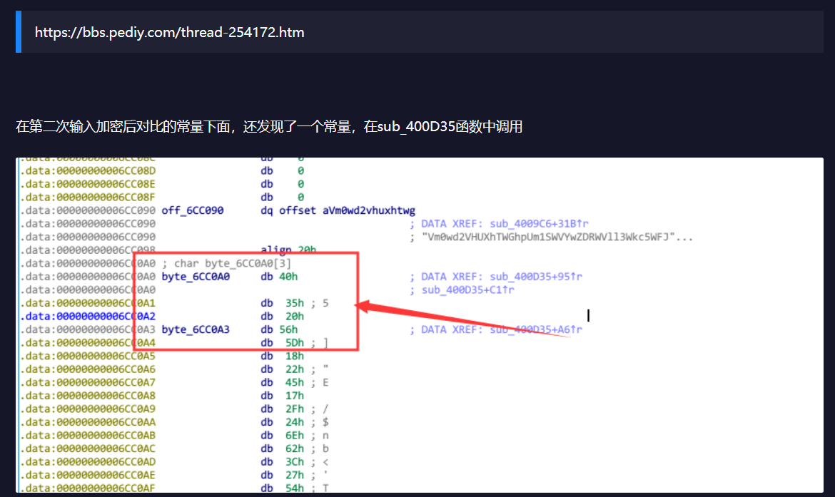

另外因为反编译后得到的代码没有下图中的v2，所以自己分析的时候也没分析出来，之所以用flag%4这个逻辑是因为前面获得了前四个字符是flag的原因，而且抑或后也符合下面的if语句，另外还要注意的是一开始我用的是ida显示的字符串来写wp结果出现了一个非常像flag的假flag，原因是ida将一些无法打印的字符都显示为‘.’,以前做题已经吃过亏了，结果还是不长记性。。。要用16进制数据

